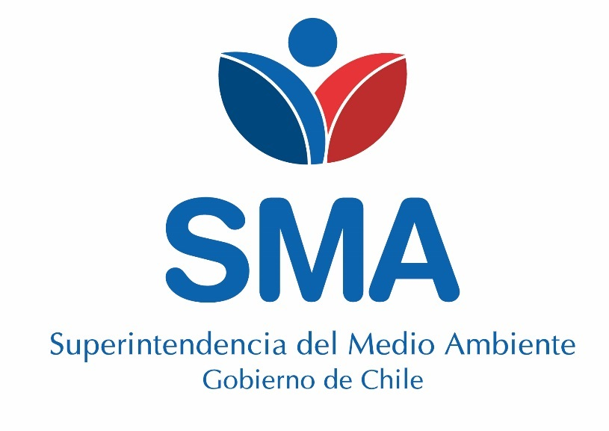

INFORME TÉCNICO DE FISCALIZACIÓN AMBIENTAL

Fiscalización Ambiental

HOTEL LAGO GREY

DFZ-2017-6428-XII-RCA-IA

Marzo 2018

 | Nombre | Firma
Aprobado | Claudia Pastore H.
Elaborado | Andy Morrison B.

Contenido

1 RESUMEN 2
2 IDENTIFICACIÓN DE LA UNIDAD FISCALIZABLE 3
2.1 Antecedentes Generales 3
2.2 Ubicación y Layout 5
3 INSTRUMENTOS DE CARÁCTER AMBIENTAL FISCALIZADOS 7
4 ANTECEDENTES DE LA ACTIVIDAD DE FISCALIZACIÓN 9
4.1 Motivo de la Actividad de Fiscalización 9
4.2 Materia Específica Objeto de la Fiscalización Ambiental 9
4.3 Aspectos relativos a la ejecución de la Inspección Ambiental 9
4.3.1 Ejecución de la inspección 9
4.3.2 Esquema de recorrido 10
4.3.3 Detalle del Recorrido de la Inspección 11
4.4 Revisión Documental 12
4.4.1 Documentos Revisados 12
5 HECHOS CONSTATADOS. 13
5.1 Plan de contingencia ante derrame de hidrocarburos. 13
6 OTROS HECHOS 22
7 CONCLUSIONES 24
8 ANEXOS 28

RESUMEN

El presente documento da cuenta de los resultados de la actividad de fiscalización realizada por la Seremi de Salud Magallanes a la unidad fiscalizable denominada “Hotel Lago Grey”, localizada al interior del Parque Nacional Torres del Paine, comuna de Torres del Payne, Provincia de Última Esperanza, Región de Magallanes y La Antártica Chilena; con motivo de una contingencia por derrame de hidrocarburos ocurrida en el Río Grey el día 13 de marzo de 2017. La actividad de inspección fue desarrollada el día 15 de marzo de 2017 (Ver Anexo 1).

Respecto de los instrumentos de gestión ambiental que regulan la Unidad Fiscalizable y que fueron fiscalizados durante el desarrollo de la actividad, éstos incluyeron las Resoluciones de Calificación Ambiental de 2 proyectos aprobados ambientalmente (RCA N°282/2014 y 008/2017).

En cuanto al primer proyecto aprobado ambientalmente, éste se denomina “Transporte y Reemplazo de Embarcación Navegación Turística Lago Grey" (RCA N°282/2014) y contempla el transporte vía terrestre y lacustre del catamarán Grey III, además del retiro y transporte de la lancha Grey II, a efectos de continuar la navegación con fines turísticos en el Lago Grey.

Por su parte, el segundo proyecto aprobado ambientalmente, denominado "Navegación de Apoyo en el Lago Grey " (RCA N°008/2017), contempla la habilitación de una embarcación de apoyo para el traslado de pasajeros desde la Playa del Lago Grey al Catamarán Grey III, considerando el mejoramiento de la infraestructura existente, muelle de piedraplén y la habilitación de una bodega para realizar mantenciones a los motores de la embarcación, complementándose la RCA N°282/2014 al incorporar nuevas alternativas de embarque y desembarque de pasajeros.

Cabe señalar que la Unidad Fiscalizable cuenta con una actividad de fiscalización ambiental previa realizada durante el año 2015 bajo el número de expediente DFZ-2015-641-XII-RCA-IA.

La materia relevante objeto de la fiscalización consideró el Plan de contingencia ante derrame de hidrocarburos.

Entre los principales hechos constatados se encuentran: La operación de carguío de combustible al catamarán Grey III, que habría dado origen al derrame, no se desarrolló conforme a lo establecido en el procedimiento de trabajo seguro establecido para tal efecto; No contar con los elementos y equipos para una rápida e inmediata respuesta ante la contingencia acontecida; El personal a cargo de las operaciones de carguío/trasvasije de combustible y respuesta ante contingencias no contaba con la debida capacitación y entrenamiento ante eventos de derrames de hidrocarburos como el acontecido; No remitir a través del “Sistema RCA” información requerida correspondiente al proyecto aprobado ambientalmente mediante RCA N°008/2017, conforme a lo instruido en la Resolución Exenta (SMA) N°574 de fecha 02/10/12 y sus posteriores modificaciones; y Dar aviso extemporáneo a la SMA respecto de la contingencia de derrame de hidrocarburos ocurrida el día 13/03/17.

IDENTIFICACIÓN DE LA UNIDAD FISCALIZABLE

Antecedentes Generales

Identificación de la Unidad Fiscalizable:  Hotel Lago Grey | Estado operacional de la Unidad Fiscalizable:  RCA N°282/2014: Operación.  RCA N°008/2017: El titular no ha reportado la fase en que se encuentra la actividad, proyecto o fuente fiscalizada. Sin perjuicio de lo anterior, de la información recopilada durante la inspección ambiental se advierte que el proyecto se encontraría en su etapa de Operación.
Región:  Magallanes y Antártica Chilena | Ubicación específica de la unidad fiscalizable:  Sector Lago Grey, Parque Nacional Torres del Paine.
Provincia:
Última Esperanza
Comunas:
Torres del Payne
Titular(es) de la unidad fiscalizable:  Turismo Lago Grey S.A. | RUT o RUN:  78.413.000-2
Domicilio titular(es):  Lautaro Navarro N°1077, Punta Arenas | Correo electrónico:  jmansilla@lagogrey.com
Domicilio titular(es):  Lautaro Navarro N°1077, Punta Arenas | Teléfono:  61-2712125
Identificación representante(s) legal(es):  Jorge Mladinic Prieto | RUT o RUN:  6.712.684-K
Domicilio representante(s) legal(es):  Lautaro Navarro N°1077, Punta Arenas | Correo electrónico:  jmladinic@lagogrey.com
Teléfono:
61-2712100

Ubicación y Layout

Figura 1. Mapa de ubicación local (Fuente: Elaboración propia en base a imagen NEPAssist–SMA).

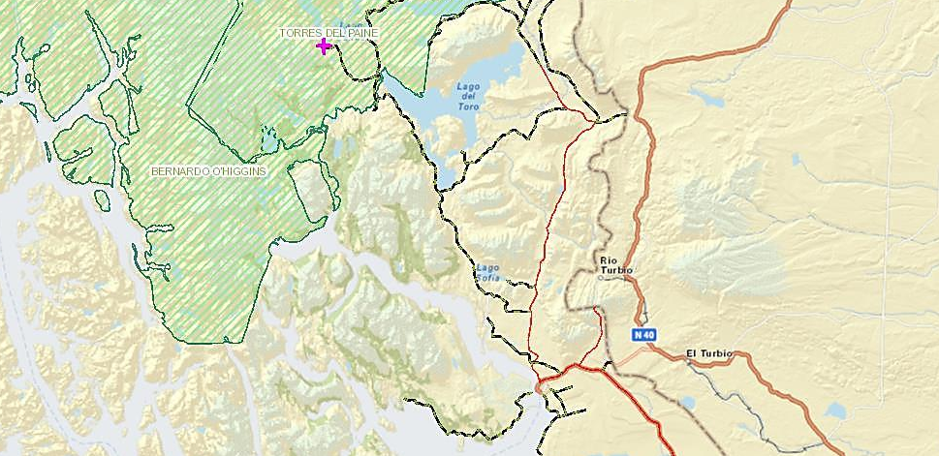
Puerto Natales
Ruta 9
Ruta Y-290
Ruta Y-150
Hotel Lago Grey
N

Coordenadas UTM de referencia: DATUM WGS 84 | Huso: 18 F | UTM N: 4.334.857 m | UTM E: 631.782 m
Ruta de acceso: Se accede a la instalación a través de la Portería Serrano del Parque Nacional Torres del Paine, transitando desde la ciudad de Puerto Natales por la Ruta 9 en dirección Norte hasta su empalme con la Ruta Y-290 (Camino a Lago Sofía), para posteriormente continuar por esta última en dirección Norte hasta empalmar con la Ruta Y-150, lugar donde se debe girar hacia la izquierda y continuar transitando aproximadamente 16 kilómetros, para finalmente girar hacia la derecha y continuar por un camino interior unos 400 metros.

Figura 2. Layout del proyecto (Fuente: Elaboración propia en base a imagen Google Earth de fecha 20/03/16)

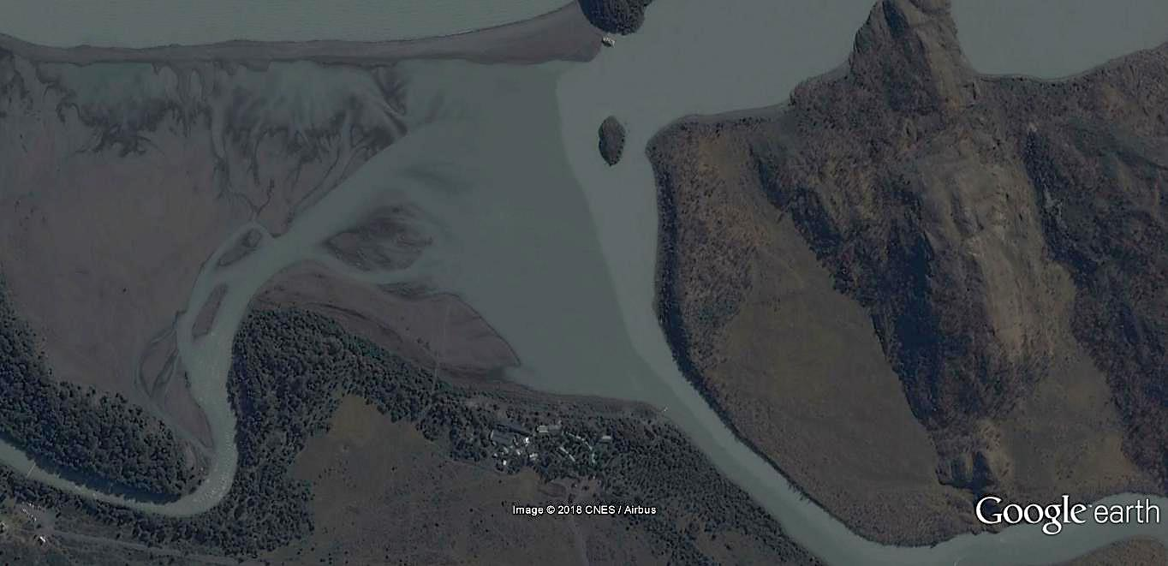
Río Pingo
Río Grey
Embarcadero (Muelle de servicio)
Catamarán Grey III
Hotel Lago Grey
N

INSTRUMENTOS DE CARÁCTER AMBIENTAL FISCALIZADOS

Identificación de Instrumentos de Carácter Ambiental fiscalizados.
N° | Tipo de instrumento | N°/  Descripción | Fecha | Comisión/ Institución | Título | Comentarios
1 | RCA | 282 | 14/10/14 | Comisión de Evaluación Ambiental XII Región | DIA Proyecto "Transporte y Reemplazo de Embarcación Navegación Turística Lago Grey" | El proyecto cuenta con seis consultas de pertinencia de ingreso al SEIA:  Presentación del 20/10/14: Mejoramiento y término del muelle de madera parcialmente construido en la "Playa del Grey", considerando su extensión a través de piezas modulares (plataforma) y la eliminación del otro embarque. La consulta fue respondida a través de Res. Ex. (SEA) N°304 del 04/11/14, indicándose que la modificación informada no requería ingresar obligatoriamente al SEIA.  Presentación del 26/12/14: Cambios consistentes en varar la embarcación Grey II dentro del Lago Grey (4.335.555 N y 631.900 W, Datum WGS 84) y además modificar los plazos de traslado fuera del Parque Nacional Torres del Paine, efectuando dicha operación entre los meses de mayo y julio de 2015. La consulta fue respondida a través de Res. Ex. (SEA) N°2 del 08/01/15, indicándose que la modificación informada no requería ingresar obligatoriamente al SEIA.  Presentación del 03/03/15: Modificaciones al Plan de Manejo Forestal, considerando sólo la corta de 7 individuos de Lenga para efectuar el transporte del Catamarán hasta el Lago Grey, en circunstancias que originalmente se contempló la corta de 106 individuos. La consulta fue respondida a través de Res. Ex. (SEA) N°68 del 18/03/15, indicándose que la modificación informada no requería ingresar obligatoriamente al SEIA.  Presentación del 21/09/15: Cambio de los lugares utilizados para realizar embarque y desembarque, y viceversa, de los pasajeros de la embarcación Grey III. La consulta fue respondida a través de Res. Ex. (SEA) N°282/2015/P24107 del 04/11/15, indicándose que la modificación informada no requería ingresar obligatoriamente al SEIA.  Presentación del 04/12/15: Modificación de la fecha de retiro y traslado de la embarcación Grey II hasta el mes de junio de 2016. La consulta fue respondida a través de Res. Ex. (SEA) N°368/2015/P30666 del 24/12/15, indicándose que la modificación informada no requería ingresar obligatoriamente al SEIA.  Presentación del 19/07/16: Modificación de los sitios de embarque y desembarque de la motonave Grey III con dos alternativas, además de la utilización de embarcación tipo zodiac para el traslado de pasajeros desde el lugar de embarque hasta la embarcación Grey III. La consulta fue respondida a través de Res. Ex. (SEA) N°206/2016/P17547 del 11/08/16, indicándose que la modificación informada requería de ingreso previo y obligatorio al SEIA.
2 | RCA | 008 | 17/01/17 | Comisión de Evaluación Ambiental XII Región | DIA proyecto “Navegación de Apoyo en el Lago Grey” | ---

ANTECEDENTES DE LA ACTIVIDAD DE FISCALIZACIÓN

Motivo de la Actividad de Fiscalización

Motivo |  | Descripción
 | Programada
X | No programada | X | Denuncia
X | No programada |  | Autodenuncia
X | No programada |  | De Oficio
X | No programada |  | Otro
X | No programada | Detalles: Denuncia sectorial formulada por la Oficina Provincial Última Esperanza de la Seremi de Salud Magallanes (Número de caso 13-XII-2017), relativa a incumplimientos en el Plan de contingencia ante derrame de hidrocarburos, con motivo de evento ocurrido el día 13/03/17 en el Río Grey.

Materia Específica Objeto de la Fiscalización Ambiental

- Plan de contingencia ante derrame de hidrocarburos.

Aspectos relativos a la ejecución de la Inspección Ambiental

Ejecución de la inspección

Existió oposición al ingreso: NO | Existió auxilio de fuerza pública: NO
Existió colaboración por parte de los fiscalizados: SI | Existió trato respetuoso y deferente: SI
Observaciones: ---

Esquema de recorrido. (Fuente: Elaboración propia en base a imágenes Google Earth de fecha 20/03/16)

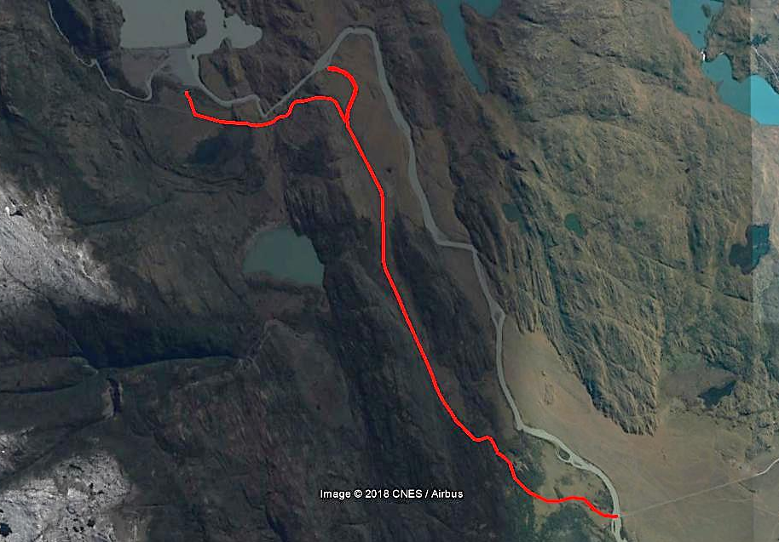
E-1
E-3
E-2

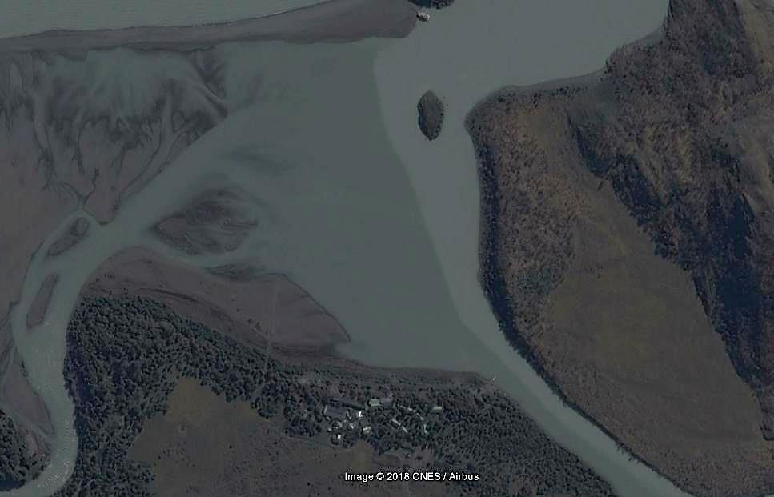
E-5
E-4

Detalle del Recorrido de la Inspección

N° de estación | Nombre/ Descripción de estación
1 | Río Grey - Sector aledaño a puente, correspondiente a tramo recorrido desde punto ubicado 50 metros aguas arriba y hasta punto ubicado 50 metros aguas abajo del mismo, específicamente en su ribera norte.
2 | Río Grey - Sector cuesta Las Margaritas, correspondiente a un tramo de 500 metros recorrido por la ribera del río.
3 | Sector embarcadero (Muelle de servicio) utilizado para la carga de combustible a bote Fritz y posteriormente al Catamarán Grey III. Se efectuó recorrido por la ribera del Río Grey, aproximadamente 500 metros aguas abajo del embarcadero existente.
4 | Catamarán Grey III, destinado a la prestación de servicios turísticos de navegación por el Lago Grey, conforme a lo aprobado ambientalmente mediante RCA N°282/2014.
5 | Área de Mantención del Hotel Lago Grey.

Revisión Documental

Documentos Revisados

ID | Nombre del documento revisado | Origen/ Fuente | Organismo encomendado | Observaciones
1 | Ord. N° 28 emitido con fecha 20/03/17 y recibido con fecha 23/03/17, incluyendo sus respectivos anexos. | Documentación remitida por la Oficina Provincial Última Esperanza de la Seremi de Salud Magallanes. | --- | Incluye Acta de inspección sectorial de fecha 15/03/17, CD con fotografías de la actividad y antecedentes proporcionados por el titular durante la fiscalización. Ver Anexo 1.
2 | Ord. N° 29 emitido con fecha 22/03/17 y recibido con fecha 28/03/17, incluyendo sus respectivos anexos. | Documentación remitida por la Oficina Provincial Última Esperanza de la Seremi de Salud Magallanes. | --- | Remite Carta presentada por el titular con documentos solicitados durante inspección sectorial realizada el día 15/03/17. Ver Anexo 2.

HECHOS CONSTATADOS.

Plan de contingencia ante derrame de hidrocarburos.

Número de hecho constatado: 1 | Estación N°: 1, 2, 3, 4 y 5
Documentación Revisada: ID 1 y 2
Exigencia (s):
Considerando 7, RCA N° 282/2014

Componente/Materia: Seguridad
Norma | D.S. Nº160/2009, Reglamento de Seguridad para Instalaciones y Operaciones de Producción, Refinación, Transporte, Almacenamiento, Distribución y Abastecimiento de combustibles Líquidos
Fase del Proyecto a la que aplica | Operación
Forma de cumplimiento | Se abastecerá de instalaciones certificadas ubicadas en el patio de operaciones del Hotel. El combustible será trasladado al catamarán en un estanque de 2.000 litros instalado en bote de PVC.
Indicador de cumplimiento | Instalaciones de almacenamiento de combustibles aprobadas por norma.

Componente/Materia: Río Serrano
Norma | D.S. N°75/2009, Norma de calidad del Río Serrano
Fase del Proyecto a la que aplica | Operación
Forma de cumplimiento | Se proyecta una inducción ambiental semanal para tripulación de la embarcación y personal de mantención del hotel que trabajará en la logística del catamarán.  Se capacitará y entrenará a la tripulación y personal de mantención en las siguientes faenas:  - Transporte terrestre, en cuerpos de aguas y trasvasije (estanque terrestre - estanque portátil - catamarán) de petróleo  - Manejo de sustancias peligrosas (aguas de sentina, aguas negras, lubricantes y pintura) en el Lago, playa y suelo de instalaciones o área de suministro.  Se contará con un Plan de Acción y Planes de Contingencias Particulares que establecerán la organización, las responsabilidades y las instancias de coordinación, además de las acciones de contención a ejecutar ante una situación de emergencia o contingencia ambiental y medidas de restauración del componente ambiental afectado.  El Hotel (área de mantención) y el Catamarán contarán con elementos y equipos para enfrentar una contingencia o emergencia.  - Protección contra incendios: extinguidores de incendios portátiles y empotrados con certificación al día.  - Equipo contra derrames: materiales y equipos para el control y limpieza de derrame. Materiales: almohadillas o paño absorbente (oleofilicos e hidrofóbicos), barrera de contención.  - Equipo: desnatadoras mecánicas, bombas, palas rastrillo, tinetas o tambores vacíos con tapas removibles.  Se efectuará periódicamente simulacros de incidentes/accidentes que permitirán verificar la aplicabilidad de los procedimientos y efectuar el control sobre los tiempos de respuestas con las medidas propuestas.  Se utilizará estanques fijos y portátiles certificados por la SEC para el manejo de petróleo.
Indicador de cumplimiento | Registro de:  - Asistencia y contenidos de la inducción ambiental semanal  - Capacitación y entrenamiento  - Simulacros de incidentes/accidentes  - Mantenimiento de motores  Registro del retiro y disposición final de:  - Aguas de sentinas  - Aguas negras  - Aceites usados de la embarcación y filtros  Estanques fijos y portátiles con certificación de la SEC para el manejo de petróleo.

Considerando 9, RCA N° 282/2014
Que, el Proyecto no requiere la presentación de un Estudio de Impacto Ambiental, por cuanto no genera los efectos, características o circunstancias del artículo 11 de la Ley N° 19.300, según se detalla a continuación:

2. En cuanto a los efectos adversos significativos sobre recursos naturales renovables
Fase de operación | Por otro lado todas las operaciones de soporte asociadas a la navegación se realizarán a través de procedimientos que velan por el cumplimiento de la normativa vigente en terreno.

Considerando 10, RCA N° 282/2014
Que, las medidas relevantes de los planes de contingencia y emergencias son las siguientes:

Medidas relevantes del plan de contingencia
Plan de Prevención de Contingencias | Medidas ante Accidentes o Derrames de Pintura u otra Sustancia, con al menos 1 simulacro por temporada
Medidas relevantes del plan de emergencia
Plan de Emergencias | Plan de Emergencia y/o Contingencia para la Navegación Turística del Catamarán en el Lago Grey

Punto 2.2.6, DIA proyecto “Transporte y Reemplazo de Embarcación Navegación Turística Lago Grey”
Descripción de cómo se Proveerá Durante esta Fase de los Suministros Básicos, tales como Energía, Agua, Servicios Higiénicos, Alimentación, Alojamiento, Transporte u otros Semejantes.

a) Energía (Combustible). Se considera la instalación de un tanque de 5.000 litros para el almacenamiento de petróleo […]. Desde este punto se abastecerá de petróleo el catamarán a través de un bote que transportará un tanque de 2.000 litros. Ver los siguientes documentos “Proyecto de Instalación Tanque de Combustible” en Anexo B y Procedimiento de Trabajo Seguro “Carga de Combustible” en Anexo D. […]
Hecho (s):
- Durante las actividades de inspección desarrolladas el día 15 de marzo de 2017, se constató lo siguiente:

Detección de contingencia por parte de CONAF
- Conforme a la información proporcionada por funcionarios de CONAF, específicamente los Sres. David Ojeda y Sergio Ribera, Guardaparques y Jefe del sector, respectivamente, aproximadamente a las 20:30 Hrs. del día 13 de marzo de 2017, con motivo de un patrullaje de rutina en el sector de la cuesta “Las Margaritas”, se verificó la presencia de una mancha tornasol en la ribera del Río Grey, la cual abarcaba aproximadamente 60 centímetros de ancho y que se mantenía continua por aproximadamente 1 kilómetro de recorrido río abajo. Al respecto, los funcionarios indicaron además que producto de lo antes señalado concurrieron al día siguiente al embarcadero del Hotel Lago Grey, observando en el sector la presencia de una mancha tornasol y olor característico a petróleo. Según se informó, la mancha en este sector durante la inspección realizada por CONAF el día 14/03/17, era de aproximadamente 2,5 metros de ancho enangostándose a 60 centímetros en la medida que avanzaba aguas abajo.

Descripción de la contingencia acontecida
- Según lo informado durante la inspección por Don Marcelo Meyer, Gerente del Hotel Lago Grey, el día 14 de marzo de 2017 personal de CONAF dio aviso de la ocurrencia del derrame, en tanto que una vez verificado ello, se solicitó a la embarcación Grey III que agilizara el regreso para iniciar las medidas de mitigación, dado que los implementos de control de derrames, mangas y dispersante se encontraban a bordo de ésta. Asimismo, se señaló que al mismo tiempo se solicitó apoyo de materiales al “Hotel Explora”. Respecto de las labores desarrolladas para el control del derrame, el funcionario señaló que alrededor de las 12:00 Hrs. se dio inicio a las mismas, instalándose 5 mangas de contención y aplicando aproximadamente 20 litros de dispersante, para luego iniciar el recorrido de la ribera aplicando dispersante en la medida que fuera necesario por al menos 500 metros; todo lo cual habría sido ejecutado por cuatro tripulantes del catamarán Grey III y 2 personas del área de Mantención. Adicionalmente, el funcionario anteriormente identificado indicó que no existía hasta el momento de la inspección una estimación certera de la cantidad de petróleo derramado.
- A su vez, Don Máximo Fierro, Encargado de realizar la faena de carga de combustible, indicó que dicha labor es realizada por él como Jefe de Máquinas del Catamarán y por el Jefe de Máquinas del otro rol, en circunstancias que el día 13 de marzo de 2017 fue él quien realizó la maniobra, la cual consistió en trasvasijar gravitacionalmente los 1700 litros de petróleo desde un estanque móvil hacia un estanque de fibra montado en el bote “Fritz” (Ver Fotografía 1), el cual tiene capacidad de 2000 litros, utilizando una manguera de 2 ½ pulgadas, la cual en su inicio estaba montada sobre un pretil de 1,5 x 1,5 metros cubierto por una membrana de geotextil y arena. Adicionalmente, el trabajador antes mencionado señaló que el día de la maniobra había mal tiempo, por lo que el fondo del bote (piso) se encontraba con agua, realizó la carga del estanque y luego se dirigió hacia el catamarán, donde se percató que el estanque presentaba una fisura en uno de los bordes interiores, la cual selló con masilla submarina. Asimismo, indicó que una vez realizada la carga de combustible verificó el nivel de llenado de los estanques del catamarán sin notar diferencia en el llenado de los mismos respecto de otros días (la capacidad de los estanques del catamarán es de 4000 litros cada uno, siendo 2), luego atracó el bote al embarcadero y se dirigió a descansar. Finalmente, el trabajador señaló que una vez descubierto el derrame, al día siguiente de la faena de carga de combustible, se descubrió uno de los tapones de madera del bote mal ajustado.
- Por otra parte, Don Dennis Olivares, Capitán del catamarán Grey III, indicó que la “embarcación de apoyo” utiliza 2 estanques de combustible de 25 litros certificados para sus motores fuera de borda, los cuales son cargados en la bodega de combustible y luego trasladados a la embarcación para su uso.

Verificación de la extensión del derrame
- Inicialmente, en el trayecto hacia el Hotel Lago Grey se procedió a recorrer el sector aledaño al Puente del Río Grey, 50 metros río arriba y 50 metros río abajo, no encontrándose evidencia de la presencia de hidrocarburos en la ribera norte.
- Posteriormente, se recorrió el sector de la cuesta “Las Margaritas” por una extensión de 500 metros de ribera, no observándose evidencia de presencia de hidrocarburos en el sector. El recorrido comprendió desde el punto 4.335.129 N; 634.134 E, hasta el punto 4.335.143 N; 634.176 E (Coordenadas UTM, Datum WGS84 huso 18F).
- Finalmente, en recorrido por el sector del embarcadero se observaron dos manchas tornasol de aproximadamente 15 x 15 centímetros cada una (Coordenadas UTM: 4.334.823 N; 632.121 E y 4.334.804 N; 632.433 E), ambas con tenue olor característico a petróleo. Se recorrieron aproximadamente 500 metros desde el embarcadero aguas abajo (Ver Fotografías 2, 3, 4 y 5).

Materiales y elementos para control del derrame
- Se verificó en la embarcación Grey III (catamarán), la existencia de 3 tinetas de veinte litros de dispersante y 3 bolsas con paños absorbentes, lo cual, de acuerdo a lo señalado por Don Dennis Olivares, Capitán del catamarán, correspondían a 250 unidades (Ver Fotografías 6, 7, 8 y 9).
- Se constató durante la inspección que no se mantenía stock de productos para contención de derrames en el área de mantención del hotel.

Acciones preventivas de capacitación y entrenamiento
- Al consultar a los miembros de la tripulación respecto de la realización del último simulacro (zafarrancho) de derrames de combustible, éstos señalaron que se habría realizado en diciembre del año 2016. A este respecto, se revisó in situ la programación de los simulacros y se observó que correspondía la realización de uno la tercera semana de febrero de 2017, el cual no fue realizado. Asimismo, según se observó en la programación antes descrita, el siguiente simulacro correspondía realizarlo en junio de 2017 (Ver Fotografía 10).
- Según se observó al momento de la inspección, no estaba disponible en el archivo de la embarcación el registro de asistencia al último simulacro y capacitación respecto al control de derrames de hidrocarburos.

Frecuencia de navegación antes, durante y después de la contingencia
- De acuerdo a la bitácora de la embarcación tenida a la vista durante la inspección, los días 13, 14 y 15 de marzo de 2017 se realizaron 3 navegaciones diarias en los horarios de las 09:00, 12:00 y 15:00 Hrs.

- Del examen de información de la documentación revisada, es posible indicar que:
- A través de acta de inspección sectorial de fecha 15 de marzo de 2017 la Seremi de Salud Magallanes solicitó remitir registro de certificación del estanque de combustible instalado sobre bote, no obstante ello, en respuesta el titular remitió copia de Factura Electrónica N°3242153 emitida con fecha 15 de marzo de 2017 (posterior a la contingencia) por la empresa COVEPA SpA y correspondiente a la compra de 2 estanques para almacenamiento de petróleo de 900 litros de capacidad para el reemplazo del estanque utilizado al momento de la contingencia, adjuntando adicionalmente un catálogo comercial de la línea de estanques para combustibles “TruckMaster” de 420 y 900 litros de capacidad, en el cual se consigna específicamente que el producto se encuentra “En proceso de Homologación y Certificación ante la SEC”. Sin perjuicio de lo anterior, se advierte que mediante Resolución Ex. N°11789 de fecha 4 de enero de 2016, la Superintendencia de Electricidad y Combustibles (SEC) prorrogó por 18 meses la autorización de comercialización de los Tanques transportables Truckmaster de 200, 400 y 900 litros de capacidad (http://wlhttp.sec.cl/timesM/global/mostrarDocumentosTransparencia.jsp?idAccion=1259492&idCaso=444970&idDocumento=1054197).
- El titular no cuenta con registros que acrediten la asistencia y contenidos de inducciones ambientales realizadas a la tripulación de la embarcación Grey III y personal de mantención del hotel que trabaja en la logística del catamarán. Al respecto, éste solo argumenta que los contenidos y protocolos para inducción sobre derrame de hidrocarburos están contenidos en el Manual de procedimientos sobre derrame de hidrocarburos de la nave y en el Manual SOPEP.
- El titular no cuenta con registros que acrediten la realización de capacitaciones y entrenamientos a la tripulación y personal de mantención del hotel respecto de operaciones de transporte terrestre, en cuerpos de agua y trasvasije de combustibles; así como respecto del manejo de sustancias peligrosas. Particularmente respecto de los entrenamientos antes señalados, el titular adicionalmente señala expresamente que no los llevó a cabo.
- El titular no remite copia de su Plan de Acción y Plan de Contingencia ante derrames de hidrocarburos autorizado por la Autoridad Marítima. Al respecto, se indica que el Plan habría sido presentado a la Autoridad Marítima para su visación y autorización final.
- El titular no remite copia de registros que acrediten los últimos 3 simulacros de incidentes/accidentes realizados. Al respecto, se advierte que únicamente el titular mantiene registro del documento denominado “Informe de Entrenamiento a la Tripulación” de fecha 27 de febrero de 2017, relativo a eventos de “pérdida de propulsión”.

De acuerdo a todo lo anteriormente descrito, se advierte finalmente lo siguiente:
- El estanque utilizado en el bote “Fritz”, al momento de la contingencia, para el almacenamiento de petróleo y posterior suministro de combustible al catamarán Grey III, no contaba con la correspondiente certificación o autorización de la SEC. Sin perjuicio de ello, el titular adjuntó información que acreditaría la adquisición de 2 estanques de 900 litros autorizados por la SEC para su correspondiente reemplazo.
- La operación de carguío de combustible al catamarán Grey III, que habría dado origen al derrame, no se desarrolló conforme a lo establecido en el procedimiento de trabajo seguro establecido para tal efecto (http://seia.sea.gob.cl/archivos/Anexo_D_-_Procedimientos.pdf). Al respecto, se advierte que durante la faena:
- El bote “Fritz” habría sido tripulado únicamente por 1 persona (sin apoyo).
- No se habría observado visualmente la existencia de anomalías en el bote “Fritz” (Fugas y/o seguros en mal estado).
- No se habría inspeccionado en forma previa el equipamiento utilizado para la transferencia de combustible (estanque montado sobre bote “Fritz”), a efectos de asegurar su buen funcionamiento.
- No se habría ubicado personal en ambos extremos para monitorear las operaciones de transferencia.
- El titular no contaba con los elementos y equipos para una rápida e inmediata respuesta ante la contingencia acontecida. Al respecto, si bien se indicó que para el control de la contingencia se habrían utilizado materiales solicitados al “Hotel Explora” y al catamarán Grey III (éstos últimos sólo disponibles luego de retornar de la navegación realizada por el Lago Grey), se advierte que no se contaba con dichos elementos en el área de mantención del hotel; situación que habría permitido agilizar la respuesta para el control del evento.
- El personal a cargo de las operaciones de carguío/trasvasije de combustible y respuesta ante contingencias, no contaba con la debida capacitación y entrenamiento ante eventos de derrames de hidrocarburos como el acontecido.

Registros
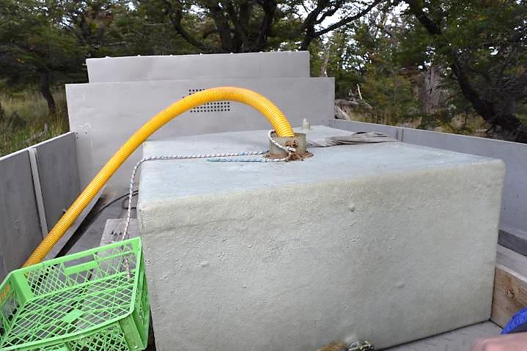
Fotografía 1. |  | Fecha: 15-03-2017
Coordenadas --- | Norte: --- | Este: ---
Descripción Medio de Prueba: Vista en detalle de estanque de fibra que es montado sobre el bote “Fritz” para el trasvasije de combustible al catamarán Grey III.

Registros
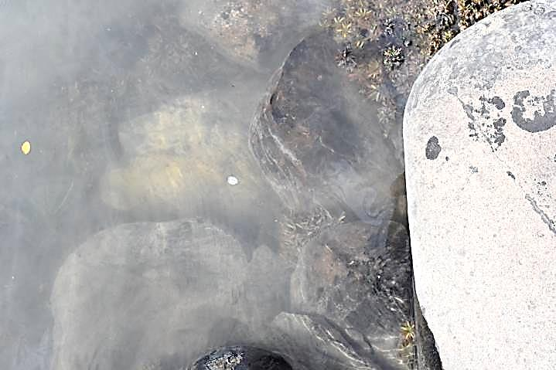 |  |  | 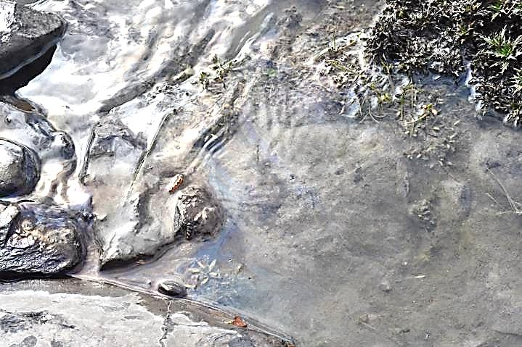
Fotografía 2. | Fecha: 15-03-2017 |  | Fotografía 3 | Fecha: 15-03-2017
Coordenadas --- | Norte: --- | Este: --- | Coordenadas --- | Norte: --- | Este: ---
Descripción del medio de prueba: Vista en detalle de mancha tornasol observada en las cercanías del sector del embarcadero. |  |  | Descripción del medio de prueba: Vista en detalle de mancha tornasol observada en las cercanías del sector del embarcadero.
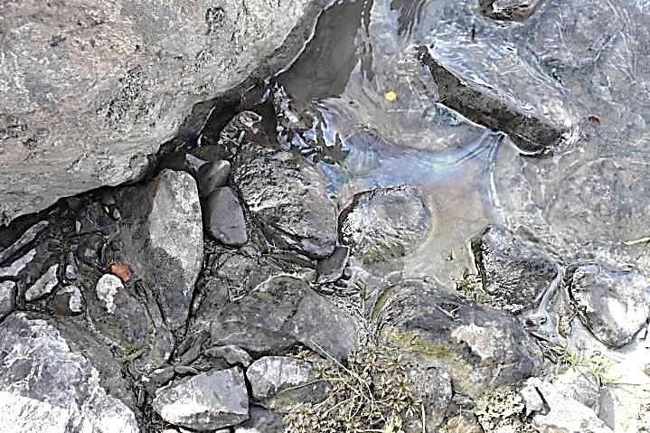 |  |  | 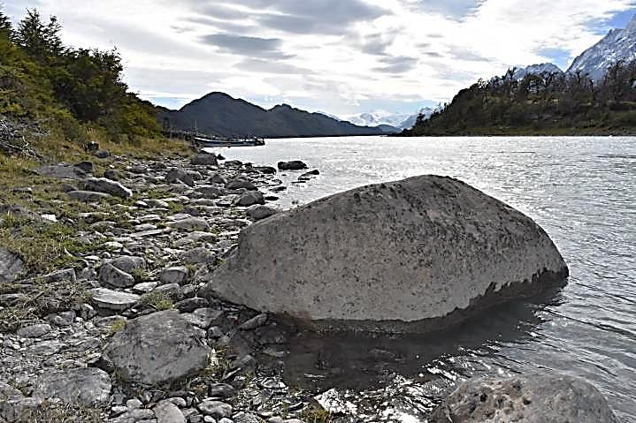
Fotografía 4. | Fecha: 15-03-2017 |  | Fotografía 5. | Fecha: 15-03-2017
Coordenadas --- | Norte: --- | Este: --- | Coordenadas --- | Norte: --- | Este: ---
Descripción del medio de prueba: Vista en detalle de mancha tornasol observada en las cercanías del sector del embarcadero. |  |  | Descripción del medio de prueba: Vista general de área cercana al sector del embarcadero, donde se observaron manchas tornasol.

Registros
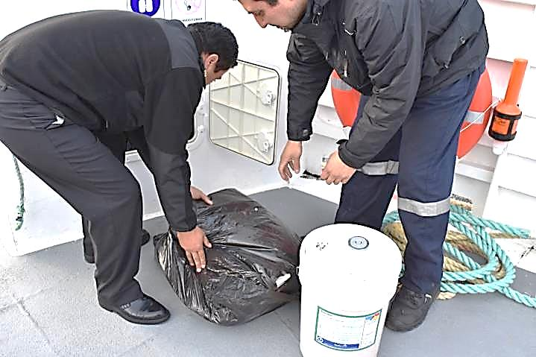 |  |  | 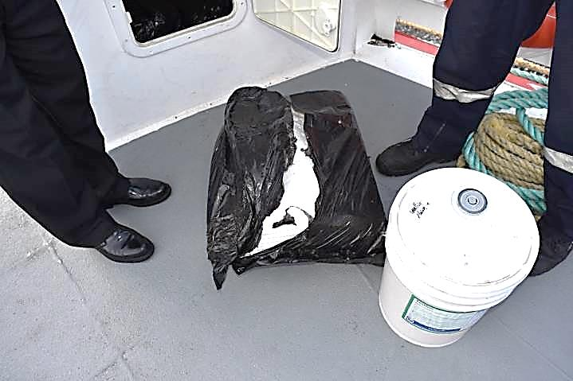
Fotografía 6. | Fecha: 15-03-2017 |  | Fotografía 7 | Fecha: 15-03-2017
Coordenadas --- | Norte: --- | Este: --- | Coordenadas --- | Norte: --- | Este: ---
Descripción del medio de prueba: Vista de paños absorbentes y tineta de dispersante disponibles al interior de la embarcación Grey III al momento de la inspección. |  |  | Descripción del medio de prueba: Vista de paños absorbentes y tineta de dispersante disponibles al interior de la embarcación Grey III al momento de la inspección.
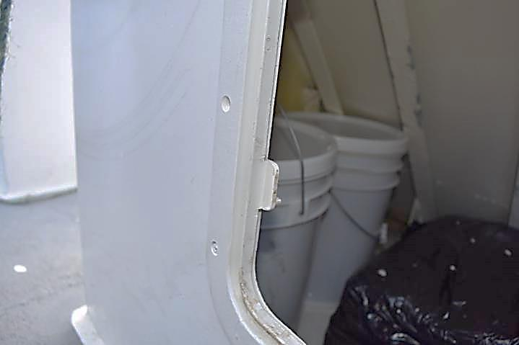 |  |  | 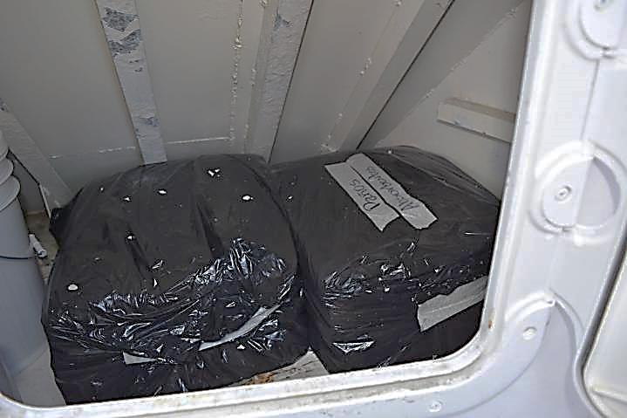
Fotografía 8. | Fecha: 15-03-2017 |  | Fotografía 9. | Fecha: 15-03-2017
Coordenadas --- | Norte: --- | Este: --- | Coordenadas --- | Norte: --- | Este: ---
Descripción del medio de prueba: Vista de paños absorbentes y tinetas de dispersante disponibles al interior de la embarcación Grey III al momento de la inspección. |  |  | Descripción del medio de prueba: Vista de paños absorbentes disponibles al interior de la embarcación Grey III al momento de la inspección.

Registros
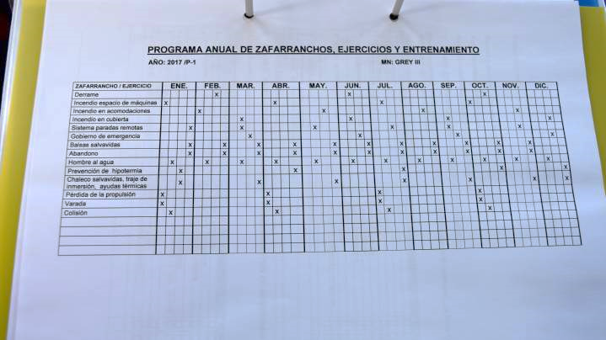
Fotografía 10. |  | Fecha: 15-03-2017
Coordenadas --- | Norte: --- | Este: ---
Descripción Medio de Prueba: Programación anual de zafarranchos, ejercicios y entrenamiento (simulacros) de la embarcación Grey III para el año 2017. Se observa que el primer zafarrancho/ejercicio para eventos de “Derrame” estaba programado para el mes de febrero de 2017.

OTROS HECHOS

Otros Hechos N°1. Sistema RCA
Descripción:
Al 15/03/18 el titular mantiene en el “Sistema RCA” de la Superintendencia del Medio Ambiente (SMA) en etapa de “edición” el formulario electrónico vinculado al proyecto “Navegación de Apoyo en el Lago Grey” (RCA N°008/2017), faltando por tanto información que no ha sido remitida a este organismo fiscalizador conforme a lo instruido mediante la Resolución Exenta (SMA) N°574 de fecha 02/10/12 y sus posteriores modificaciones. Al respecto cabe mencionar que el formulario electrónico no consigna información tal como: Localización; Ubicación de la actividad, proyecto o fuente fiscalizada; antecedentes relativos al Titular (Nombre, RUT o RUN, domicilio, correo electrónico y teléfono); y antecedentes relativos al Representante Legal (Nombre, RUT o RUN, domicilio, correo electrónico y teléfono); así como tampoco la Fase de la actividad, proyecto o fuente fiscalizada (Ver Fotografía 11).

Registros
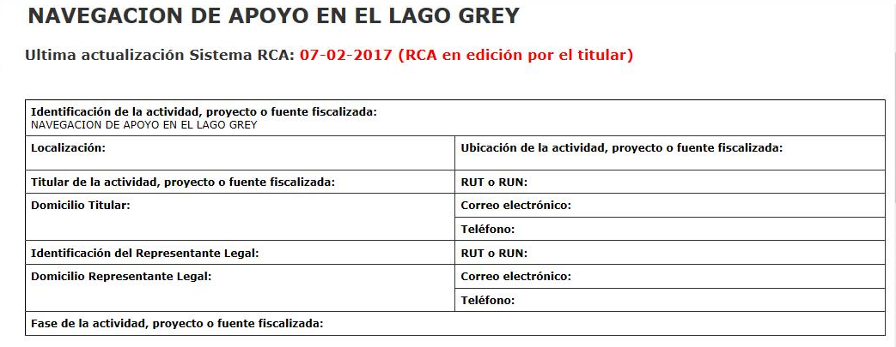

Fotografía 11. | Fecha : 15-03-2018 (Fecha de consulta del Sistema RCA)
Descripción Medio de Prueba: Vista de formulario electrónico vinculado al Sistema RCA, correspondiente al proyecto “Navegación de Apoyo en el Lago Grey” (RCA N°008/2017).

Otros Hechos N°2. Aviso de contingencia
Descripción:
El titular dio aviso respecto de la ocurrencia del derrame de hidrocarburos en el Río Grey a través del Módulo de Avisos, Contingencias e Incidentes del Sistema Electrónico de Seguimiento Ambiental de la SMA el día 20 de marzo de 2017, habiendo transcurrido aproximadamente 7 días desde la ocurrencia del evento y 6 días desde el aviso efectuado por CONAF al mismo (Ver Anexo 3).
Al respecto, cabe mencionar que el Plan de Emergencias y/o Contingencias vinculado a la RCA antes señalada no estableció un plazo para dar aviso a la SMA respecto de la ocurrencia de eventos de derrames como el acontecido; razón por la cual aplicaría por defecto el plazo máximo de 24 horas establecido en la Resolución Ex. N°885 de fecha 21 de septiembre de 2016 de la Superintendencia del Medio Ambiente, que instruyó a los titulares de Resoluciones de Calificación Ambiental (RCA) el deber de reporte de todo aviso, contingencia e incidente a través de la plataforma electrónica antes señalada.

CONCLUSIONES

Los resultados de las actividades de fiscalización, asociados los Instrumentos de Carácter Ambiental indicados en el punto 3, permitieron identificar ciertos hallazgos que se describen a continuación:

N° Hecho constatado | Materia específica objeto de la fiscalización ambiental. | Exigencia asociada | Hallazgo
1 | Plan de contingencia ante derrame de hidrocarburos | Considerando 7, RCA N° 282/2014  Considerando 9, RCA N° 282/2014  Que, el Proyecto no requiere la presentación de un Estudio de Impacto Ambiental, por cuanto no genera los efectos, características o circunstancias del artículo 11 de la Ley N° 19.300, según se detalla a continuación:  Considerando 10, RCA N° 282/2014  Que, las medidas relevantes de los planes de contingencia y emergencias son las siguientes:  Punto 2.2.6, DIA proyecto “Transporte y Reemplazo de Embarcación Navegación Turística Lago Grey”  Descripción de cómo se Proveerá Durante esta Fase de los Suministros Básicos, tales como Energía, Agua, Servicios Higiénicos, Alimentación, Alojamiento, Transporte u otros Semejantes.  a) Energía (Combustible). Se considera la instalación de un tanque de 5.000 litros para el almacenamiento de petróleo […]. Desde este punto se abastecerá de petróleo el catamarán a través de un bote que transportará un tanque de 2.000 litros. Ver los siguientes documentos “Proyecto de Instalación Tanque de Combustible” en Anexo B y Procedimiento de Trabajo Seguro “Carga de Combustible” en Anexo D. […] | La operación de carguío de combustible al catamarán Grey III, que habría dado origen al derrame, no se desarrolló conforme a lo establecido en el procedimiento de trabajo seguro establecido para tal efecto.  Al respecto, se advierte que durante la faena:  - El bote “Fritz” habría sido tripulado únicamente por 1 persona (sin apoyo).  - No se habría observado visualmente la existencia de anomalías en el bote “Fritz” (Fugas y/o seguros en mal estado).  - No se habría inspeccionado en forma previa el equipamiento utilizado para la transferencia de combustible (estanque montado sobre bote “Fritz”), a efectos de asegurar su buen funcionamiento.  - No se habría ubicado personal en ambos extremos para monitorear las operaciones de transferencia.
  Componente/Materia: Seguridad
  Norma | D.S. Nº160/2009, Reglamento de Seguridad para Instalaciones y Operaciones de Producción, Refinación, Transporte, Almacenamiento, Distribución y Abastecimiento de combustibles Líquidos
  Fase del Proyecto a la que aplica | Operación
  Forma de cumplimiento | Se abastecerá de instalaciones certificadas ubicadas en el patio de operaciones del Hotel. El combustible será trasladado al catamarán en un estanque de 2.000 litros instalado en bote de PVC.
  Indicador de cumplimiento | Instalaciones de almacenamiento de combustibles aprobadas por norma.
  Componente/Materia: Río Serrano
  Norma | D.S. N°75/2009, Norma de calidad del Río Serrano
  Fase del Proyecto a la que aplica | Operación
  Forma de cumplimiento | Se proyecta una inducción ambiental semanal para tripulación de la embarcación y personal de mantención del hotel que trabajará en la logística del catamarán.  Se capacitará y entrenará a la tripulación y personal de mantención en las siguientes faenas:  - Transporte terrestre, en cuerpos de aguas y trasvasije (estanque terrestre - estanque portátil - catamarán) de petróleo  - Manejo de sustancias peligrosas (aguas de sentina, aguas negras, lubricantes y pintura) en el Lago, playa y suelo de instalaciones o área de suministro.  Se contará con un Plan de Acción y Planes de Contingencias Particulares que establecerán la organización, las responsabilidades y las instancias de coordinación, además de las acciones de contención a ejecutar ante una situación de emergencia o contingencia ambiental y medidas de restauración del componente ambiental afectado.  El Hotel (área de mantención) y el Catamarán contarán con elementos y equipos para enfrentar una contingencia o emergencia.  - Protección contra incendios: extinguidores de incendios portátiles y empotrados con certificación al día.  - Equipo contra derrames: materiales y equipos para el control y limpieza de derrame. Materiales: almohadillas o paño absorbente (oleofilicos e hidrofóbicos), barrera de contención.  - Equipo: desnatadoras mecánicas, bombas, palas rastrillo, tinetas o tambores vacíos con tapas removibles.  Se efectuará periódicamente simulacros de incidentes/accidentes que permitirán verificar la aplicabilidad de los procedimientos y efectuar el control sobre los tiempos de respuestas con las medidas propuestas.  Se utilizará estanques fijos y portátiles certificados por la SEC para el manejo de petróleo.
  Indicador de cumplimiento | Registro de:  - Asistencia y contenidos de la inducción ambiental semanal  - Capacitación y entrenamiento  - Simulacros de incidentes/accidentes  - Mantenimiento de motores  Registro del retiro y disposición final de:  - Aguas de sentinas  - Aguas negras  - Aceites usados de la embarcación y filtros  Estanques fijos y portátiles con certificación de la SEC para el manejo de petróleo.
  2. En cuanto a los efectos adversos significativos sobre recursos naturales renovables
  Fase de operación | Por otro lado todas las operaciones de soporte asociadas a la navegación se realizarán a través de procedimientos que velan por el cumplimiento de la normativa vigente en terreno.
  Medidas relevantes del plan de contingencia
  Plan de Prevención de Contingencias | Medidas ante Accidentes o Derrames de Pintura u otra Sustancia, con al menos 1 simulacro por temporada
  Medidas relevantes del plan de emergencia
  Plan de Emergencias | Plan de Emergencia y/o Contingencia para la Navegación Turística del Catamarán en el Lago Grey
1 | Plan de contingencia ante derrame de hidrocarburos |  | El titular no contaba con los elementos y equipos para una rápida e inmediata respuesta ante la contingencia acontecida. Al respecto, si bien se indicó que para el control de la contingencia se habrían utilizado materiales solicitados al “Hotel Explora” y al catamarán Grey III (éstos últimos sólo disponibles luego de retornar de la navegación realizada por el Lago Grey), se advierte que no se contaba con dichos elementos en el área de mantención del hotel; situación que habría permitido agilizar la respuesta para el control del evento.
1 | Plan de contingencia ante derrame de hidrocarburos |  | El personal a cargo de las operaciones de carguío/trasvasije de combustible y respuesta ante contingencias, no contaba con la debida capacitación y entrenamiento ante eventos de derrames de hidrocarburos como el acontecido.
1 | Otros Hechos | --- | Al 15/03/17 el titular mantiene en etapa de “edición” el formulario electrónico vinculado al “Sistema RCA” de la Superintendencia del Medio Ambiente para el proyecto “Navegación de Apoyo en el Lago Grey” (RCA N°008/2017), faltando por tanto información que no ha sido remitida a este organismo fiscalizador conforme a lo instruido mediante la Resolución Exenta (SMA) N°574 de fecha 02/10/12 y sus posteriores modificaciones.
2 | Otros Hechos | --- | El titular dio aviso extemporáneo a la SMA respecto de la contingencia de derrame de hidrocarburos ocurrida el día 13/03/17 en el Río Grey, excediéndose el plazo de 24 horas definido para tal efecto en la Resolución Ex. N°885 de fecha 21/09/16 de la SMA.

ANEXOS

N° Anexo | Nombre Anexo
1 | Ord. N° 28 de fecha 20/03/17, emitido por la Oficina Provincial Última Esperanza de la Seremi de Salud Magallanes.
2 | Ord. N° 29 de fecha 22/03/17, emitido por la Oficina Provincial Última Esperanza de la Seremi de Salud Magallanes.
3 | Correo electrónico enviado con fecha 04/04/17 por parte de Nicole Cortés Cariaga, Profesional del Departamento de Gestión de la Información (DGI), SMA.

